

«Әлеуметтік инфрақұрылымды дамыту» комиссиясының отырысы

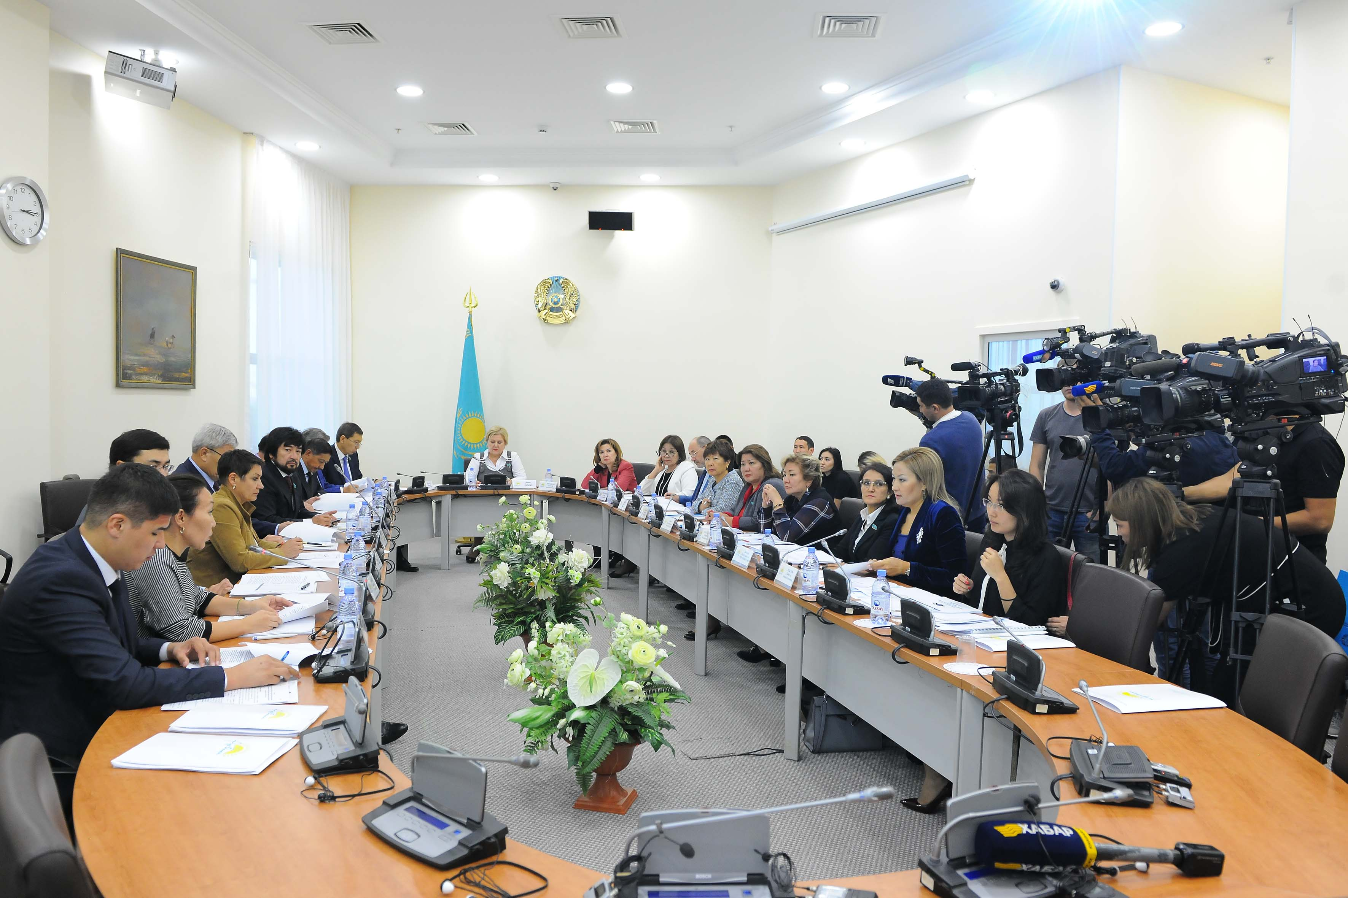

2017 жылғы 11 қыркүйекте Қазақстан Республикасы Парламентінің Мәжілісінде «Нұр отан» партиясы Фракциясының жанындағы «Нұрлы жол» инфрақұрылымды дамытудың 2015 – 2019 жылдарға арналған мемлекеттік бағдарламасын іске асыруға Қазақстан Республикасының Ұлттық қорынан бөлінетін қаражаттың және бюджеттік қаражаттың мақсатты және тиімді жұмсалуына бақылау жүргізу бойынша «Әлеуметтік инфрақұрылымды дамыту» бағыты бойынша комиссияның «Нұрлы жол» инфрақұрылымды дамытудың 2015 – 2019 жылдарға арналған мемлекеттік бағдарламасы шеңберінде авариялық мектептерді, 3 ауысымда оқытатын мектептерді жою және мектепке дейінгі ұйымдардағы орындар тапшылығын қысқарту туралы» тақырыбындағы отырысы болып өтті.
Комиссия отырысының жұмысына Парламент Мәжілісінің депутаттары – Комиссия мүшелері, Білім және ғылым министрлігінің, «Нұр Отан» партиясы Орталық аппаратының өкілдері қатысты.
Отырыс барысында Қазақстан Республикасының Білім және ғылым вице-министрі Б.А. Асылова баяндамамен сөз сөйледі.
Ағымдағы жылы Ұлттық қордан бөлінген қаражаттың көлемі 72 млрд. теңгені құрады.
112 мектептің құрылысы жүргізіліп жатыр, олардың 56-сы –құрылысы жалғасып жатқан және 56-сы жаңа мектептер.
Әкімдіктермен бірге жасалған жоспарға сәйкес жылдың аяғына дейін 76 мектепті пайдалануға беру күтілуде. Олардың ішінде
1 қыркүйектегі жағдай бойынша 52 мектеп (2016 жылдан ауысқан
45 мектеп және 7 жаңа мектеп) пайдалануға берілді.
7 өңірдегі 42 мектепте үш ауысымды оқыту жойылды және 5 өңірде 9 авариялық мектептің орнына жаңа мектептер салынды.
Алайда, Шығыс Қазақстан облысының Жоғарғы Оба ауылындағы 300 орындық мектеп бойынша құрылыс-монтаждау жұмыстарының кестесінен артта қалу салдарынан пайдалануға беру мерзімі бұзылған. Мектепті пайдалануға берудің бастапқы мерзімі ағымдағы жылғы 1 қыркүйекке дейін белгіленген болатын. Қазіргі таңда әкімдіктің ақпараты бойынша жабдықтарды жеткізу бойынша жұмыс жүргізіліп жатыр, ағымдағы жылғы қыркүйектің аяғына қарай мектепті пайдалануға беру жүзеге асырылады.
Тұтастай алғанда, 2017 жылы мектептер желісі 76 мектепке,
45 мың оқушы орнына ұлғаяды. 63 мектепте үш ауысымды оқыту жойылады және 12 авариялық мектептің орнына жаңа мектептер ашылады.
Талқылау қорытындылары бойынша Комиссияның ұсыныстары әзірленді, олар Үкіметке тиісті шара қабылдау үшін жіберілетін болады.

